鄱阳湖伍湖分场断面
“一断面一策”治理方案

一、项目概述
为深入打好污染防治攻坚战，有效控制与削减鄱阳湖南昌湖区总磷污染，持续改善鄱阳湖南昌湖区水环境质量，按照江西省环委会办公室《关于组织编制鄱阳湖“一断面一策”治理方案的通知》（赣环委办字〔2022〕17号）要求，针对鄱阳湖南昌湖区南湖村、南矶山、金溪咀刘家、伍湖分场、青岚湖5个国控断面，组织编制鄱阳湖南昌湖区“一断面一策”治理方案。
按照“一断面一策”编制要求，各责任县区充分开展断面周边污染源调查，识别各断面主要环境问题，形成污染“脉络图”和问题台账清单。以问题为导向，以项目为支撑，以控增量、降存量为目的，兼顾污染防治与生态修复，因地制宜制定措施，实现“十四五”末鄱阳湖南昌湖区总磷（TP）浓度≤0.075mg/L、其余指标达湖库Ⅲ类水质的考核目标；到2025年，力争鄱阳湖南昌湖区水质断面（点位）优良率达到60%；到2030年，力争鄱阳湖南昌湖区总磷平均浓度达到湖库Ⅲ类水质标准。

（一）编制原则
流域统筹、系统治理。牢牢把握山水林田湖草是一个生命共同体的理念，统筹经济社会发展和生态环境保护要求，统筹流域和行政区域，统筹上下游、左右岸和干支流，统筹城市和乡村、水域和陆地，系统推进鄱阳湖南昌湖区的治理与保护。
问题导向、分类施策。从断面及其控制范围的自身特点、现状、问题出发，对存在的问题进行全面的排查，抓住断面水质达标的主要矛盾，对症下药，因地制宜、因地施策，重点解决鄱阳湖南昌湖区总磷浓度偏高的问题。
统筹兼顾、注重实效。按照轻重缓急，统筹考虑投资规模、实施效果、前期工作、资金来源与保障措施，以近期为重点，兼顾远期目标，对于解决总磷浓度偏高最为显著的措施，应优先安排。
专业协调、措施落地。按照综合治理的要求，打破部门、区域、层级的壁垒，充分利用已有规划和治理方案成果，做好目标、任务之间衔接，充分考虑工程及管理措施的可行性，落实部门分工，明确责任及要求。
党政领导，社会参与。落实“党政同责、一岗双责”，加强部门协作，做到投入、政策与目标、任务相匹配。动员全社会参与环境保护，促进企业履行环境责任，形成政府、企业和公众共同行动的环境保护新格局。

（二）项目要求

1.实施范围
本方案实施范围为伍湖分场断面汇水区域，主要包括新建区联圩镇、朱港农场、成新农场和恒湖垦殖场，面积228.06 km²。

2.主要控制因子
本方案的主要控制因子为总磷（TP），同时统筹兼顾高锰酸盐指数、COD、氨氮和总氮（TN）。

3.预期目标及完成时限
到2025年，扣除自然因素，伍湖分场断面TP浓度≤0.07mg/L，其余指标达到湖库Ⅲ类水质标准；力争达到湖库Ⅲ类水质标准。

二、流域概况及水环境质量现状

（一）流域概况

1.流域概况

1.1地理位置
伍湖分场断面地处赣江中支、北支汇入鄱阳湖可口处，坐标为116°13′13″、29°03′20″，为国考鄱阳湖南昌湖区断面，位于新建区联圩镇。

1.2河流水系
赣江是鄱阳湖水系最大的河流和长江主要支流之一，全长766km，流域面积8.35×10⁴ km²。赣江在八一桥以下进入尾闾，首先被裘家洲、扬子洲分成东、西两河，其中东河在礁矶头分成南支和中支两汊;西河又分出赣江北支。中支和北支流经新建区联圩镇、南昌县南新乡等后汇入鄱阳湖。

1.3水文水情
鄱阳湖水域辽阔，是吞吐型、季节性淡水湖泊；鄱阳湖承纳赣江、抚河、信江、饶河、修水五河来水，水位不仅受五河来水影响，还会受到长江干流水情影响，江湖关系复杂，具有“高水是湖，低水似河”、“洪水一片，枯水一线”的独特景观。受鄱阳湖水情影响，伍湖分场断面周边碟形湖密布，丰水期连成一片；平水期水位较低，碟形湖与主湖区多处于半分离状态；枯水期鄱阳湖区以低温少雨天气为主，碟形湖与主湖区发生完全分离，成为了独立的鄱阳湖子湖区。近年来，鄱阳湖枯水期大大提前，2018年9月17日、2019年9月10日连续两年刷新进入枯水期最早时间，2022年8月6日就进入枯水期，成为1951年有记录以来最早进入枯水期的年份。

1.4地形地貌
赣江入湖河口三角洲是鄱阳湖湖区入湖三角洲发育面积最大的一个。在河口三角洲形成过程中，水流进入主湖区流速减小，泥沙在水动力的作用下产生不均匀的沉积，在主流两旁逐渐堆积成自然土埂，远离主流的水域逐步封闭成浅碟形洼地。为渔业捕捞，湖区居民将远离主湖封闭成的浅碟形洼地周边土埂加高形成矮堤，以便更多地蓄水拦鱼。通常在碟形湖内开挖排水沟，便于冬季排水抓鱼，由此形成鄱阳湖特有的一种捕鱼方式，当地亦称碟形湖为“錾秋湖”。
伍湖分场断面上游主要为赣江中支，根据调研和排查，在枯水期，从赣江中支上游龙潭里分叉口到断面附近分布有大小不一的碟形湖约8个，其中输湖和草鱼角湖面积最大。

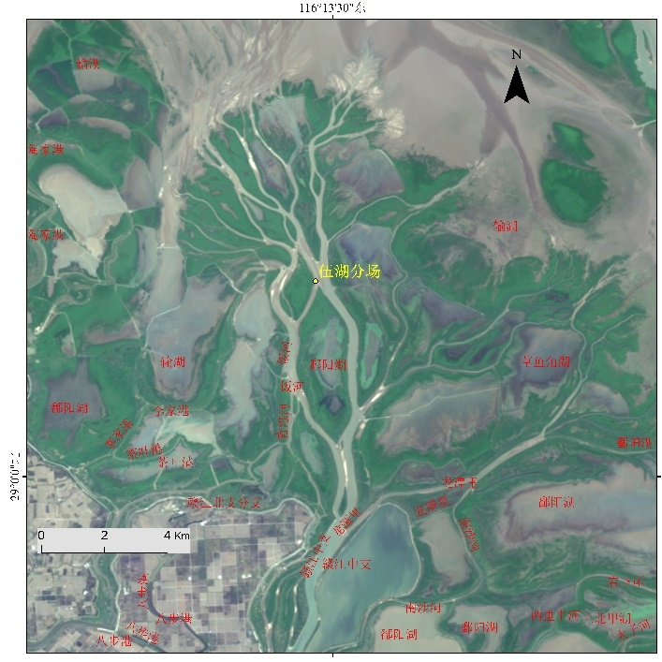
图2.1.1-1 伍湖分场断面汇水区域碟形湖分布

1.5 地质土壤
伍湖分场断面汇水区域主要位于赣江流域，其地层岩性以花岗岩、红岩为主，四周山地多黄壤和黄棕壤，其余丘陵岗地均以第四纪红壤为主。赣江流域是中国南方典型的中生代白垩纪红层盆地分布区，白垩纪巨厚的红色砂砾岩沉积地层分布于山间断陷盆地。

1.6 气象气候
伍湖分场断面汇水区域属于亚热带季风气候，7-8月气温出现最高值，1-2月气温出现最低值，年均气温为18℃。受东亚季风气候影响，4-6月降水量占全年降水量的45%，7-9月赣江流域降水比较丰富，其它月份降水量较少。区域年降雨量1600-1700mm，年平均相对湿度为78.5%。

1.7 行政区划和人口
伍湖分场断面所涉及行政区域范围主要为新建区。新建区联圩镇户籍人口约3.88万人，下辖25个村委会和1个居委会。恒湖垦殖场户籍人口8256人，常住人口约5000人。朱港农场常住人口1332人，成新农场现有人口约2.9万人。

2.断面汇水范围
伍湖分场断面汇水范围包括联圩镇、朱港农场、成新农场和恒湖垦殖场，面积228.06km²。
伍湖分场断面汇水区域均位于新建区，但其管辖归属较为复杂。联圩镇隶属于新建区人民政府。朱港农场和成新农场隶属于江西省监狱管理局，其中江西省赣江监狱，外称朱港农场，毗邻鄱阳湖，三面环水。江西省洪都监狱，对外称成新农场，地处赣江尾闾，属滨湖地带，为宽阔的冲积湖积平原，地域属新建区管辖，隶属于省司法厅、省监狱管理局管理。恒湖垦殖场隶属于南昌市农业农村局。
表 2.1.2-1 鄱阳湖伍湖分场断面汇水范围
断面名称 | 汇水范围 |  | 管辖归属
伍湖分场 | 新建区 | 联圩镇 | 新建区
伍湖分场 | 新建区 | 成新农场 | 江西省监狱管理局
伍湖分场 | 新建区 | 朱港农场 | 江西省监狱管理局
伍湖分场 | 新建区 | 恒湖垦殖场 | 南昌市农业农村局

（二）断面水质变化情况分析
以鄱阳湖南矶山和外洲水文站2018-2021年水位变化趋势为依据，参考鄱阳湖星子站（2018-2021年），对鄱阳湖南昌湖区水期进行枯水期、涨水期、洪水期和退水期划分（表2.2.1-1）。外洲站2018-2021年输沙量等分析发现涨水期（4-6月）平均含沙量、平均流量和平均输沙率最大，推测断面区域水体悬浮颗粒物汇集沉积从涨水期开始，持续至枯水期，且涨水期贡献最大。三者相关性分析发现，含沙量、输沙率与流量呈极显著正相关（P＜0.01），流量越大，水流含沙量越高，输沙率越大。
表2.2.1-1 鄱阳湖南昌湖区水期划分
月份 | 12 | 1 | 2 | 3 | 4 | 5 | 6 | 7 | 8 | 9 | 10 | 11
水期 | 枯水期 |  |  |  | 涨水期 |  |  | 洪水期 |  |  | 退水期
星子站水位（m） | 7.54~13.87 |  |  |  | 10.78~18.42 |  |  | 11.68~21.05 |  |  | 9.14~16.86

1.断面水质变化情况
以伍湖分场断面2018-2021年逐月监测数据为数据来源，以鄱阳湖南昌湖区水质预期目标为评价标准，即TP浓度≤ 0.075mg/L，其余指标达到湖库Ⅲ类水质标准（下同），分析断面水质变化情况。
从监测数据可知，按目标水质评价，2018-2021年伍湖分场断面水体高锰酸盐指数和氨氮均达地表水Ⅲ类。2018-2021年断面TP均有超标（湖库III类），其中2018-2020年主要是枯水期超标，最高超标倍数为1.4倍（湖库Ⅲ类）；2021年除3月、5月和8月外，其余月份均超标；最大浓度为0.09mg/L，出现在4月（涨水期）和12月（枯水期）。

2.汇水范围内其它断面水质变化情况
伍湖分场断面汇水范围内有大港断面和周坊断面，分别位于赣江北支和赣江中支，属于国控断面，其“十四五”水质目标为地表水Ⅱ类。以大港断面和周坊断面2018-2021年逐月监测数据为数据来源，分析其水质变化情况。

2.1 大港断面
从监测数据可知，按目标水质评价，2018-2021年大港断面水体高锰酸盐指数和TP均达地表水Ⅲ类。氨氮月均值达地表水Ⅲ类水标准比率为95.8%，最高监测浓度为1.76 mg/L（超标倍数0.76倍），出现在2月份。断面TP如以0.075mg/L为目标浓度，2018年-2021年TP监测值超标倍数为0.27倍，主要超标月份为3月（枯水期）和5月（涨水期）。

2.2 周坊断面
从监测数据可以看出，按目标水质评价，2018-2021年周坊断面水体高锰酸盐指数、氨氮和TP均达地表水Ⅲ类标准。断面TP如以0.075mg/L为目标浓度，除2021年外，2018-2020年TP监测值平均超标倍数为0.31倍，主要超标月份为每年6月（涨水期）和12月（枯水期）。

三、断面污染源调查及主要水环境问题识别

（一）污染源现状调查

1.入湖排口污染源
伍湖分场断面控制范围包括联圩镇、朱港农场、成新农场、恒湖垦殖场。断面控制范围内共有入湖排口15个，其中涵闸排口10个，沟渠排口5个排灌站仅在6-9月鄱阳湖丰水期启动外排，其余月份基本以从外河抽水进行农业灌溉为主，10月-次年3月基本处于断流状态。排口采样监测发现，排口COD浓度范围为4-23.15mg/L、TP浓度范围为0.07-0.11mg/L。

2.农业污染源
联圩镇水田约93870亩，旱地426亩，菜园18亩，大型养猪场2个，2家养鸭场，2家养鱼场。辖区内无涉水企业，排灌站共3个，部分生活污水未经收集由自然沟渠进入农田进行灌溉。
恒湖垦殖场围垦面积60km²，耕地面积约5.5万亩，年产稻谷4000万公斤，年产蔬菜20万公斤；精养鱼塘近1000亩，鲜鱼15万公斤；规模化猪场4家，其中2家停产，年出售生猪1000余头。恒湖垦殖场建有处理1000吨/日污水处理厂一座，排放标准执行《城镇污水处理厂污染排放标准》（GB-18918-2002)中一级A标准。
朱港农场水田面积23996亩，全年粮食总产量约3000万斤，场内无水产养殖和畜禽养殖。场区现有排灌站4座，主要用途包括丰水季节进行排涝和干旱时期进行田间灌溉。
成新农场是江西省重要的大型商品粮生产基地，围垦土地3.8万亩，地区生产总值约2.22亿元，现有6座排灌站。
依据各区域种植面积、畜禽养殖和水产养殖数据，采用改进后的输出系数法对该区域的COD、氨氮、TN和TP排放量进行估算。
表3.1.2-1 伍湖分场COD、氨氮、TN、TP排放量（kg/a）
区域 | 项目 | COD | 氨氮 | TN | TP
联圩镇 | 农业种植污染源 | 54081.40 | 5989.72 | 42168.73 | 5418.24
联圩镇 | 畜禽养殖污染源 | 4887.77 | 156.19 | 337.19 | 76.94
联圩镇 | 水产养殖污染源 | 2678.68 | 123.68 | 389.27 | 71.68
恒湖垦殖场 | 农业种植污染源 | 31422.11 | 3483.33 | 24500.67 | 3153.33
恒湖垦殖场 | 畜禽养殖污染源 | 8430.00 | 238.80 | 833.90 | 167.10
恒湖垦殖场 | 水产养殖污染源 | 3043.95 | 140.55 | 442.35 | 81.45
朱港农场 | 农业种植污染源 | 13709.18 | 1519.75 | 10689.42 | 1375.77
朱港农场 | 畜禽养殖污染源 | 0.00 | 0.00 | 0.00 | 0.00
朱港农场 | 水产养殖污染源 | 0.00 | 0.00 | 0.00 | 0.00
成新农场 | 农业种植污染源 | 20567.20 | 2280.00 | 16036.80 | 2064.00
成新农场 | 畜禽养殖污染源 | 0.00 | 0.00 | 0.00 | 0.00
成新农场 | 水产养殖污染源 | 0.00 | 0.00 | 0.00 | 0.00

3.生活污染源
联圩镇常住人口16360人，污水处理设施服务人口1780人；恒湖垦殖场全场常住人口约5000人，建有一座1000 吨/d的污水处理厂；朱港农场常住人口1332人；成新农场现有人口约2.9万人。依据所提供的常住人口数，采用改进后的输出系数法对该区域的COD、氨氮、TN和TP排放量进行估算。
表3.1.3-1 伍湖分场生活污染源COD、氨氮、TN、TP排放量（kg/a）
区域 | 项目 | COD | 氨氮 | TN | TP
联圩镇 | 农村生活污染源 | 162667.73 | 11085.31 | 17357.97 | 1358.29
恒湖垦殖场 | 农村生活污染源 | 19236.96 | 1689.77 | 3015.63 | 227.76
朱港农场 | 农村生活污染源 | 14235.35 | 957.77 | 1487.71 | 116.68
成新农场 | 农村生活污染源 | 309928.80 | 20852.45 | 32390.10 | 2540.40

4.工业源
伍湖分场断面控制范围包括联圩镇、朱港农场、成新农场和恒湖垦殖场，工业源共有26处，其中联圩镇有8处，朱港农场有3处，成新农场有4处，恒湖垦殖场有11处，企业规模以小型和微型为主，均建有污水处理设施，对伍湖分场断面水体污染较小。

5.其它污染

5.1 底泥污染
2021年10月（退水期）和2022年7月（洪水期）中国科学院生态环境研究中心对伍湖分场断面开展了沉积物柱状样采集，并进行各分层泥样的粒径、含水率、有机质、TN和TP等指标测定分析。伍湖分场断面0-3cm表层沉积物Dx(50)平均粒径为9.6μm，4-5cm表层沉积物Dx(50)平均粒径大小为119.6μm，粒径大，以沙为主；底泥含水率差异较小；0-5cm表层沉积物的TP含量从下游（265mg/kg）向断面逐渐上升（482mg/kg），沿程汇水过程中P含量不断累积。
表3.1.5-1 伍湖分场内源污染物贡献量估算（t/a）（2022年7月）
项目 | COD | 氨氮 | 总氮 | TP
内源污染 |  | 188.32 | 578.99 | 4.49

5.2 候鸟粪便
鄱阳湖是鸟类迁徙路线上重要的湿地之一，为鸟类提供了理想的栖息场所。鄱阳湖南矶湿地国家级自然保护区的面积333km²，每月栖息的鸟类观测数量以平均21万只计算，伍湖分场断面在鄱阳湖的水域面积142.4km²，伍湖分场水域鸟类估算每月59608只，以5.96万只/月估算由鸟类排泄带来的污染物TN约2.73t/a，TP为0.87t/a。

5.3 干湿沉降
由于干湿沉降的污染物已经计算在面源污染产生量中，此处仅计算干湿沉降直接落入水体的污染负荷量。伍湖分场断面汇水区域水域在低水位时约55.22km²，因此可以计算得出干湿沉降的通量。

表3.1.5-2 伍湖分场大气沉降输入污染负荷（t/a）
项目 | COD | TN | TP
干沉降量 | 102.43 | 168.42 | 2.92
湿沉降量 | 62.02 | 235.89 | 0.44
合计 | 164.45 | 404.31 | 3.36

5.4 采砂污染源
伍湖分场断面汇水区域无采砂活动，故无该类污染。

（二）水生态环境调查
据对鄱阳湖赣江中支断面附近水域调查，丰水期，浮游植物检测到硅藻门、蓝藻门、绿藻门、黄藻门、裸藻门、隐藻门、金藻门和甲藻门8个门类，以硅藻门和绿藻门为主；浮游动物四大类群75种，以原生动物物种为主。枯水期，浮游植物检测到6个门类，分别为硅藻门、蓝藻门、绿藻门、黄藻门、裸藻门和隐藻门，以硅藻门和绿藻门为主；枯水期，浮游动物监测到53种，以原生动物物种为主。

（三）加密监测与溯源分析

1.加密监测
2021年10月以来，中国科学院生态环境研究中心在伍湖分场断面沿程朱港农场排灌站排口（1#），成新农场排灌站排口（2#和4#）、汇入支流（3#、5#、6#和10#）、碟形湖（7#、8#、9#和11#）和断面（12#）布设共计12个点位，于退水期（2021年10月）、枯水期（2021年12月-2022年2月）、涨水期（2022年5月）和洪水期（2022年8月）进行加密监测。
从监测数据可以看出，伍湖分场断面洪水期浊度最高为58.2NTU，其次为枯水期和退水期；支流汇入水体浊度变化趋势与断面一致；碟形湖涨水期浊度最大为106.7NTU；朱港农场排灌站涨水期最大监测值为68.0NTU。
按目标水质评价，涨水期伍湖分场断面和汇入支流COD监测值达地表水Ⅲ类标准；伍湖分场断面洪水期超标倍数最大（0.99倍），其次为枯水期；支流汇入水体退水期超标倍数最大（1.0倍），其次为涨水期；成新农场排灌站洪水期超标倍数4.97倍；朱港农场排灌站涨水期超标倍数1.14倍。
按照目标水质评价，伍湖分场断面枯水期平均TP浓度最高，其超标倍数为6.5倍（0.075mg/L）和10.3倍（0.05mg/L），其次为退水期；汇入支流退水期平均TP浓度最高，其超标倍数为6.7倍（0.075mg/L）和10.5倍（0.05mg/L），其次为洪水期；碟形湖涨水期超标0.72倍（0.075mg/L）和1.58倍（0.05mg/L）；成新农场排灌站洪水期超标倍数4.03倍（0.075mg/L）和6.55倍（0.05 mg/L）；朱港农场排灌站洪水期超标倍数0.39倍（0.07 mg/L）和1.09倍（0.05mg/L）。
加密监测点位DTP/TP比值平均值为29.26%，伍湖分场断面及其汇水范围内水体TP以悬浮颗粒态总磷为主。对加密监测水质进行相关分析，发现浊度与COD呈显著正相关，溶解氧（DO）与TP和DTP呈显著负相关，电导率（ORP）与DTP呈显著负相关。

2.溯源分析
通过“2018-2021年伍湖分场断面水质变化情况”和“2021年加密监测”分析，发现伍湖分场断面总体浊度低，但枯水期浊度升高，TP超标。综合现场底泥污染调查、湖底地貌扫描和计算流体力学的研究，伍湖分场断面所在水底地形较周边浅，底泥上覆水的氧化还原电位和DO浓度较高，DO与TP和DTP呈显著负相关，电导率（ORP）与DTP呈显著负相关，测定上覆水TP浓度小于表层水。
基于流域“源-汇”理论，通过外洲水文站2018-2021年流速、含沙量和输沙量分析，断面区域水体悬浮颗粒物汇集沉积从涨水期开始，持续至枯水期，且涨水期贡献最大。退水期和枯水期的DOM指纹图谱分析发现，随着退水至枯水期DOM来源特征由外源性陆源输入过渡到以自生源为主。上述结果表明，大量污染物由外源（支流和碟形湖）自涨水期、洪水期、退水期汇入，枯水期聚集沉淀。
综合现场调查，造成枯水期伍湖分场总磷超标的原因包括水底地貌、水位、底泥特性、风力、流速、水生动物等。在水位快速降低或低水位条件下，高退水流速（水位急剧下降）或高风速易引起表层底泥悬浮；2020年1月鄱阳湖禁捕以来，伍湖断面区域湖中鱼类数量明显增多，尤其是枯水期水位降低，鱼类等水生动物扰动底泥，影响枯水期断面水质。

（四）入河污染量分析和断面控制单元设置

1.污染物入湖量分析
从伍湖分场断面汇水区域污染类别分析，COD主要来自生活源，占比62.52%；氨氮主要来自于内源释放，占比79.52%，TN主要来自内源释放，占比50.98%；TP主要来自农业面源，尤其是农业种植源，占比47.34%；断面汇水区域的各类污染物入河（湖）量和贡献量见下表。
表3.4.1-1 伍湖分场断面汇水区域污染物量（t/a）
污染源 |  | COD | 氨氮 | TN | TP
农业面源 | 农业种植源 | 119.78 | 13.27 | 93.40 | 12.01
农业面源 | 畜禽养殖源 | 13.32 | 0.39 | 1.17 | 0.24
农业面源 | 水产养殖源 | 5.72 | 0.26 | 0.83 | 0.15
生活源 | 生活源 | 506.07 | 34.59 | 54.25 | 4.24
其它污染源 | 内源 |  | 188.32 | 578.99 | 4.49
其它污染源 | 鸟类 |  |  | 2.73 | 0.87
其它污染源 | 干湿沉降 | 164.45 |  | 404.32 | 3.37
汇水区内污染源合计 |  | 809.34 | 236.83 | 1135.69 | 25.37
表3.4.1-2 伍湖分场断面主要入湖污染源贡献比例（%）
污染源 |  | COD | 氨氮 | TN | TP
农业面源 | 农业种植源 | 14.80 | 5.60 | 8.22 | 47.34
农业面源 | 畜禽养殖源 | 1.65 | 0.16 | 0.11 | 0.95
农业面源 | 水产养殖源 | 0.71 | 0.11 | 0.07 | 0.59
生活源 | 生活源 | 62.52 | 14.61 | 4.78 | 16.71
其它污染源 | 内源 |  | 79.52 | 50.98 | 17.70
其它污染源 | 鸟类 |  |  | 0.24 | 3.43
其它污染源 | 干湿沉降 | 20.32 |  | 35.60 | 13.28
从空间结构分析，除去上游来水带来的主要污染物之外，在汇水区范围内，成新农场在COD、氨氮空间排放单元中占比最大，分别是51.25%和47.68%。联圩镇在TN和TP空间排放单元中占比最大，分别为40.26%和41.59%。因此，对于伍湖分场断面来讲，人口较多的联圩镇和成新农场是治理工作的重点区域。

表3.4.1-3 伍湖分场断面主要单元入湖污染物量（t/a）
污染来源 | COD | 氨氮 | TN | TP
联圩镇 | 224.32 | 17.35 | 60.25 | 6.93
恒湖垦殖场 | 62.13 | 5.55 | 28.79 | 3.63
朱港农场 | 27.94 | 2.48 | 12.18 | 1.49
成新农场 | 330.50 | 23.13 | 48.43 | 4.60

2.断面控制单元设置
伍湖分场断面汇水区域的重点控制单元划分是根据区域管理主体、水系结构等来确定影响断面水质的污染源分布区域。在控制单元划分过程中，综合考虑了区域污染源分布、产流汇流过程和行政单元，保证各控制单元污染源相对独立，并明确各行政主体的治理责任。伍湖分场断面所涉及行政区域范围主要为新建区。汇水范围包括联圩镇、朱港农场、成新农场和恒湖垦殖场。基于以上考虑，并充分与地方管理部门密切结合，将伍湖分场断面汇水区域划分为2个控制单元，包括联圩镇、农场单元（包括恒湖垦殖场、朱港农场、成新农场）。
表3.4.2-1 伍湖分场断面汇水区域的重点控制单元
序号 | 控制单元 | 面积（km²） | 人口（人） | 水环境治理责任主体
1 | 联圩镇 | 106.99 | 16360 | 联圩镇政府
2 | 农场单元 | 121.07 | 35332 | 恒湖垦殖场等

3.主要水环境问题识别
（1）断面生态环境本底和周边碟形湖对水质影响大
历史数据结果显示，伍湖分场断面枯水期TP明显超标。加密监测结果显示伍湖分场断面及其周边碟形湖浊度较高，且与COD等关系密切；浊度是造成伍湖分场断面水体水质变化的主要原因。
2020年1月鄱阳湖禁捕以来，伍湖断面区域湖中鱼类数量明显增多，扰动底泥，在枯水期断面出现溶解氧（DO）超标现象时有发生，DO浓度与TP浓度等关系密切；断面碟形湖周边湿地植物如芦苇、苔草等在秋冬季衰败死亡进而腐烂，成为污染源之一。
（2）农业面源污染防治相对薄弱
除其他污染源外，伍湖分场断面汇水区域内农业面源TP排污量较大，尤以农业种植源为主。汇水区域包括恒湖垦殖场、成新农场和朱港农场等3个农场，其土地利用类型以农业种植业为主，种植业普遍存在施肥强度高、化肥利用率低的现象。污染物入湖呈现“零存整取”形式，洪水期和退水期，排灌站将农业沟渠水直排入湖，在一定程度上影响鄱阳湖水环境质量。

四、断面水质提升主要措施
为全面打好碧水保卫战，以重点湖泊水环境质量为重点，加快推进主要污染源进行源头削减和过程控制措施。成新农场和朱港农场为省属单位，其污染防治工作由新建区政府加强沟通协调，不列入整治责任单位。断面水质提升（稳定）措施仅针对新建区联圩镇和恒湖垦殖场，该区域作为赣江三角洲围垦区域，其主要包括入湖排口污染治理、农业源和生活源三部分。

（一）推进入湖排口污染整治
根据动态更新的入湖排污口名录，开展持续监测，筛选出优先整治入湖排污口名单，按“一口一策”工作原则，逐一明确入湖排污口整治要求，分类有序推进入湖排污口整治和规范化建设。重点关注联圩镇流水洞排灌站1号、丰产排涝站2号和象湖排灌站3号等典型排口，结合当地特色的“田-沟-渠-塘-排口-河/湖”自然系统，试行推进入口多级塘-排口湿地等建设，拦截污染物；推进排灌渠道清淤，有效削减季节性污染负荷。（牵头单位：新建生态环境局、新建区水利局、新建区农业农村局；责任单位：联圩镇人民政府、恒湖垦殖场）

（二）开展农业面源污染治理
推动测土施肥、有机肥替代化肥等绿色农业技术。筛选高效、低毒、低残留农药，推广应用高活性低用量低风险的新农药，示范推广精准施药技术。开展“源头减量、过程控制、末端利用”模式探索，实现规模畜禽养殖废弃物生态消纳有效途径，构建规模畜禽养殖废弃物资源化利用协同体系。重点发展联圩地虾稻产业，更新改造规模养殖户养殖鱼塘，创建健康养殖示范场，推广池塘循环水产养殖模式，实施养殖尾水处理项目。（牵头单位：新建区农业农村局；责任单位：联圩镇人民政府、恒湖垦殖场）

（三）试点构建生态沟渠和生态塘系统
结合农业面源污水产排污特征，实施农村河道、沟、塘综合整治，加强水系连通。因地制宜规划布局生物拦截带、生态缓冲带平缓型农田氮磷净化设施以及区域面源污水生态净化等工程，重点推进农田排水和地表径流净化工程及生态沟、污水净化塘、地表径流集蓄池、湿地等建设项目推荐沟渠清淤与生态化建设。（牵头单位：新建生态环境局、新建区农业农村局；责任单位：联圩镇人民政府、恒湖垦殖场）

（四）梯次推进生活污水治理
探索乡镇污水处理统一规划布局、统一实施建设、统一组织运营、统一政府监管的工作模式，按照“城旁接管、就近联建、独建补全”的原则进行设施优化布局，有序推进乡镇污水处理厂和配套管网建设。加强农村污水处理设施建设，以各村点为基础，在各村点建设配套收集管道及污水处理终端。在联圩镇和恒湖垦殖场完善或新建污水处理设施，处理集镇居民生活污水；因地制宜推行生活污水的简易生物处理，充分利用池塘、沟渠等自净能力，切实解决污水治理的问题。（牵头单位：新建生态环境局、新建区农业农村局；责任单位：联圩镇人民政府、恒湖垦殖场）

（五）强化碟形湖枯水期生态运维
强化伍湖分场断面及其周边碟形湖的生态运维管护，建设鄱阳湖生态管护力量，科学开展生态调查与修复，探索开展相关的水生植物和碟形湖的生态维护、鱼类的生态捕捞等生态管护措施。结合赣抚尾闾等重大工程项目实施和运行调度，加强断面水情（生态流量）监测，完善水情（生态流量）监测体系，及时向有关部门报送水情变化。（牵头单位：新建区水利局；责任单位：联圩镇人民政府、恒湖垦殖场）

五、保障措施
（一）加强组织领导，明确职责分工。伍湖分场断面水环境质量提升，需要流域协同治理，各级党委和政府要坚决扛起生态环境保护的政治责任，形成政府负总责，各部门齐抓共管的机制。要落实责任主体，明确工作推进时间节点，及时协调解决整治过程中的问题。要明确整治问题责任单位，切实抓好相关项目实施，确保治理效果，努力提升伍湖分场断面水环境质量。
（二）强化监督执法，及时评估效果。恒湖垦殖场、朱港农场和成新农场分属南昌市农业农村局和江西省监狱管理局，加上新建区管辖的联圩镇组成了伍湖分场断面汇水范围，其污染控制和环境保护涉及部门多。各相关部门围绕本方案对各项措施的落实情况进行监督管理，适时开展相关领域联合执法，对相关整治措施实行动态监测评估，及时发现和解决出现的问题，确保各项任务措施落到实处。
（三） 引进优秀科技团队，强化科技服务。结合长江生态环境保护修复驻点跟踪研究工作，借助中国科学院生态环境研究中心等大院大所的科技优势，充分吸纳南昌大学、江西省科学院等地方科研力量，重点针对鄱阳湖南昌湖区水生态监测、总磷污染溯源等重点、难点问题，开展前瞻性、基础性和对策性分析，努力突破水污染治理和水生态修复的技术瓶颈，提高区域水环境治理和水生态修复水平。同时，积极推广先进适用的科技成果，加强成果在伍湖分场断面的试点应用。
（四）拓展融资渠道，强化资金保障。加强财政资金统筹，积极争取中央水污染防治资金，提前开展水污染防治项目谋划，整合各渠道的专项资金，为“一断面一策”提供资金保障。完善市场化投融资机制，吸引社会资本投资，促进多元化多渠道融资，保障项目资金落实。

六、附件

1.国控断面汇水范围图
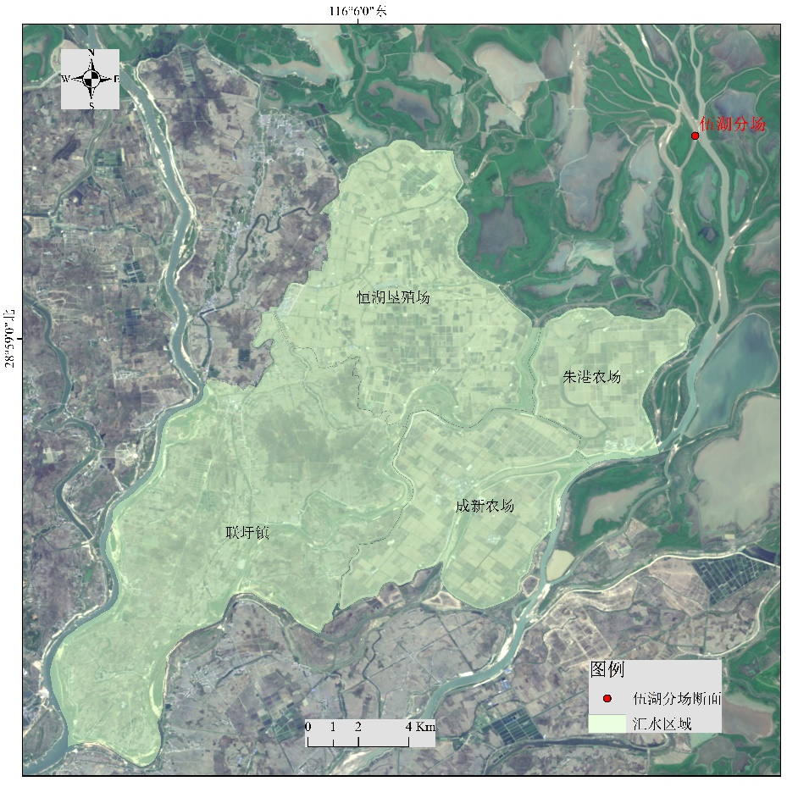
图1 伍湖分场断面汇水范围图

2.水质时空变化示意图
图2 伍湖分场断面水质时空变化图

3.污染源分布图
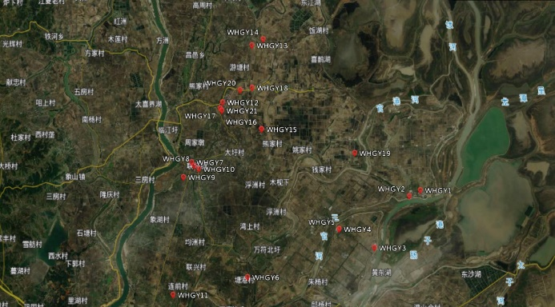
图3 污染源分布图

4.排污口分布图
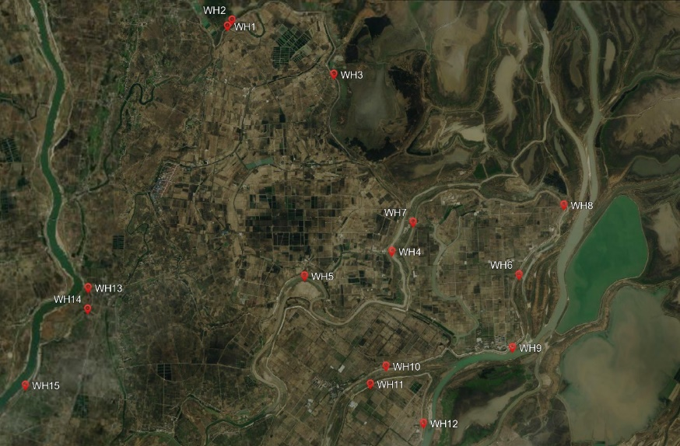
图4 伍湖分场断面排污口分布图

5.加密监测点位图
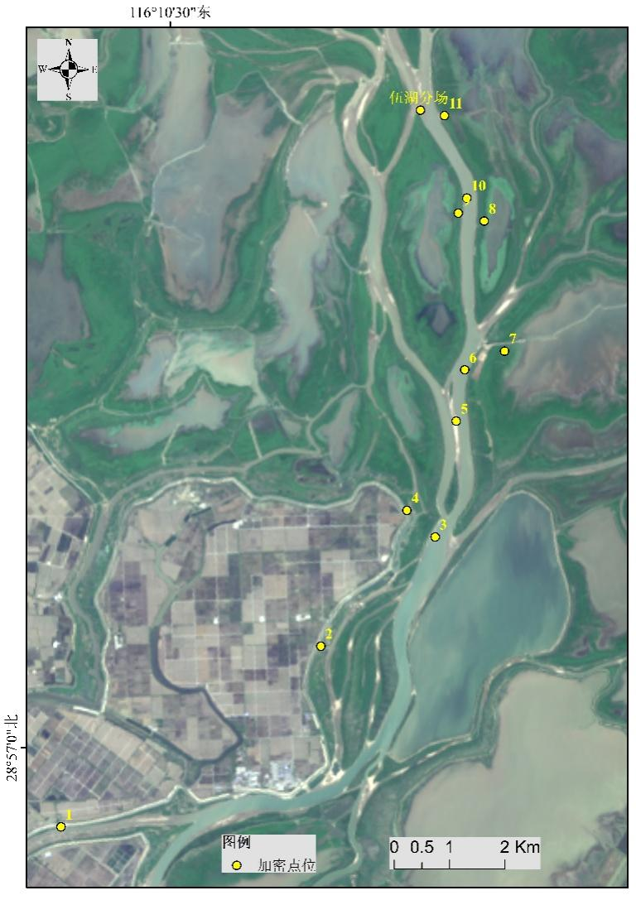
图5 加密监测点位图

6.重点项目清单
表1 伍湖分场断面“一断面一策”重点项目清单
序号 | 类型 | 项目名称 | 项目内容 | 计划投资（万元） | 完成年限（年）
1 | 农业源治理工程与管理措施 | 环鄱阳湖农村化肥减量增效项目 | 降低铁河乡、联圩镇环鄱阳湖乡镇农村化肥使用量 | 183.00 | 2021-2025
2 | 其它治理措施 | 碟形湖闸口维修工程 | 伍湖分场断面上游闸口维修 | 40.00 | 2023-2024
合计 |  |  |  | 223.00

